Contents

1. User manual 2

1.1 Common 　コモン 2

1.1.1 Login 　ログイン 2

1.1.1.1 Open Login Form 　ログインフォームを開く 2

1.1.1.2 Login　ログイン 2

1.1.2 Log-out　ログアウト 3

1.1.3 My Information　個人情報 3

1.1.3.1 View your profile 　自分のプロファイルを見る 3

1.1.3.2 Edit Personal Information　個人情報に変更 4

1.1.3.3 Chang Password　パスワード変更 6

1.2 Manager　マネージャー 6

1.2.1 Manager Home Page　マネージャのホームページ 6

1.2.2 Room Type Management Page　ルームタイプ管理のページ 7

1.2.2.1 View Room Type (Update UI)　ルームタイプを見る 7

1.2.2.2 Edit Room Type 　ルームタイプの変更 7

1.2.2.3 Add Room Type　ルームタイプの新規 9

1.2.3 Room Management Page　ルーム管理のページ 10

1.2.3.1 View Room List　ルームの一覧 10

1.2.3.2 Edit Room　ルーム変更 10

1.2.3.3 Add New Room 11

1.2.4 Account Management Page　口座管理 12

1.2.4.1 View Account List　口座一覧 12

1.2.4.2 Edit Account　口座情報の変更 13

1.2.4.3 Add New Account　口座の新規 13

# Installation Guide

**Deploy Server Heroku**

以下のリンクからHerokuのアカウントを登録する: <https://signup.heroku.com/?c=70130000001x9jFAAQ>.

以下のリンクから「Heroku CLI」をダウンロードして、インストールする: [https://devcenter.heroku.com/articles/getting-started-with-php#set-up](https://devcenter.heroku.com/articles/getting-started-with-php%23set-up)

ステップ1：

ウィンドウズに「cmd.exe」または「Powershell」を開けて、 [heroku login] を実行する。Herokuのアカウントを登録したメールとパスワードを入力して、ログインする。



ステップ2：

プロジェクトを作成するために、以下の通りにコマンドを実行してください。



ステップ3： プロジェクトのデータベースを作成する

以下の通りに実行する。



ステップ4：

プロジェクトのフォルダに「Procfile」というファイルを作る。「Procfile」の内容は「echo web: vendor/bin/heroku-php-apache2 public/」である。

ステップ5：

プロジェクトの上に右クリックして、「Git base here」を選ぶ。以下のコマンドを順に実行する。









ステップ6：

データベースとデータを作成するために、以下のコマンドを実行する





# User manual ユーザマニュアル

## Common　コモン

### Login　ログイン

### Login Form　ログインフォーム

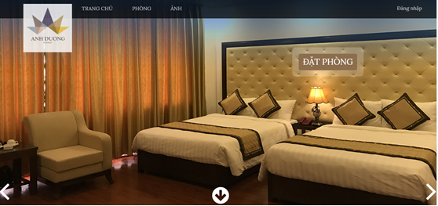

* “Anh Duong”ホテルのホームページに”Đăng nhập”ボタンをクリックして、ログイン画面が表示される。

### Login　ログイン

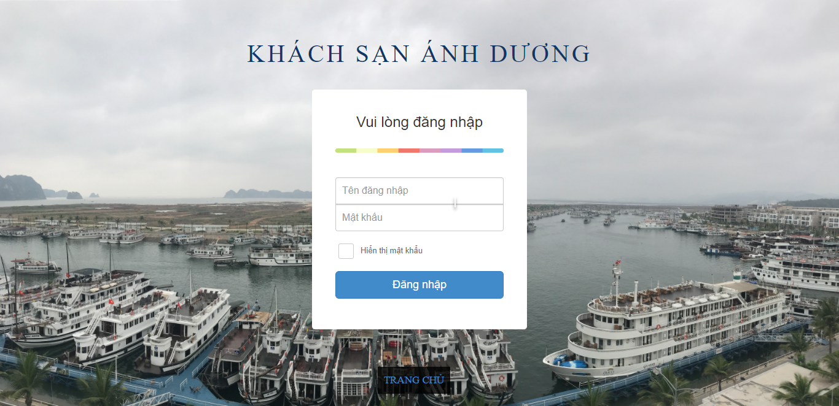

* “Tên đăng nhập”と “Mật khẩu”にユーザネームとパスワードを入力する。
* 入力して、”Đăng nhập”のボタンをクリックする。
* 入力されたたパスワードを表示したい場合には”Hiển thị mật khẩu”のオプションを選択する。

## Log-out　ログアウト



* “Đăng xuất”のリンクをクリックする

## My Information　個人情報

### View your profile　自分のプロファイルを見る

* 自分の氏名（人のシンプル）をクリックする と、以下の通りに画面が表示される。あるいはマネージャーホームページ、受付者ホームページ、会計士ホームページに”Thông tin của tôi”のボタンをクリックしても良い。

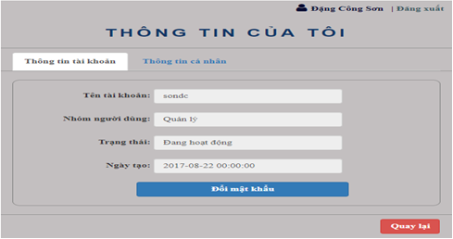

* **“Thông tin tài khoản”のタブには口座の情報が表示される。“Đổi mật khẩu”のボタンをクリックして、パスワード変更画面が表示される**
* **“Thông tin cá nhân”のタブにクリックして、個人情報が表示され、情報が変更できる**
* **“Quay lại”のボタンをクリックすると、前の画面に戻る**

### Edit Personal Information　個人情報に変更

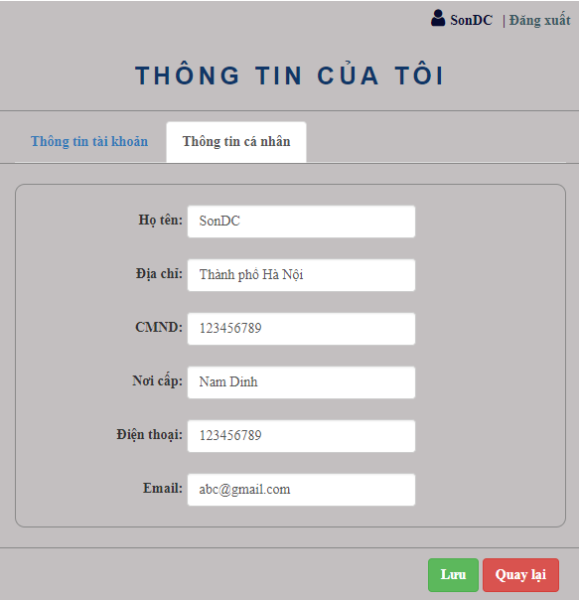

* **“Thông tin cá nhân”の画面には以下の情報が編集できる**：
  + “Họ tên”フィールド：氏名を**編集**する
  + “Địa chỉ”フィールド：住所を**編集**する
  + “CMND”フィールド：個人番号を**編集**する
  + “Nơi cấp”フィールド：個人番号カードを発行した場所を**編集**する
  + “Điện thoại”フィールド：電話番号を**編集**する
  + “Email”フィールド：メールアドレスを**編集**する
* “Lưu”のボタンをクリックすると、ユーザの情報が更新される
* “Quay lại”のボタンをクリックすると、前の画面に戻る

### Change Password　パスワード変更

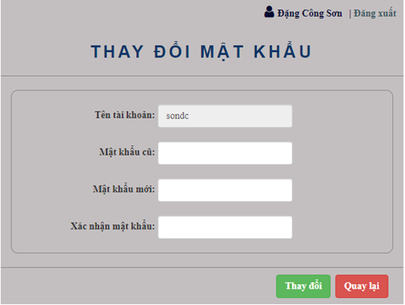

* **“Mật khẩu cũ”フィールドに現在のパスワードを入力する**
* **“Mật khẩu mới”フィールドに新しいパスワードを入力する**
* **“Xác nhận mật khẩu”フィールドに新しいパスワードを再入力する**
* **“Thay đổi”のボタンをクリックすると、パスワードが更新される**
* **“Quay lại”のボタンをクリックすると、自分のプロファイルページに戻る**

# Guest**ゲスト**

## Online booking　オンライン予約

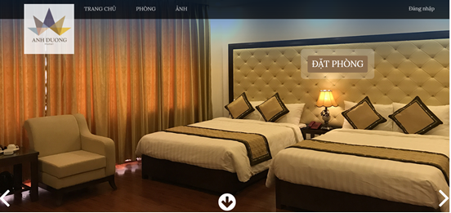

* “ĐẶT PHÒNG”のボタンをクリックすると、予約のページに移動する

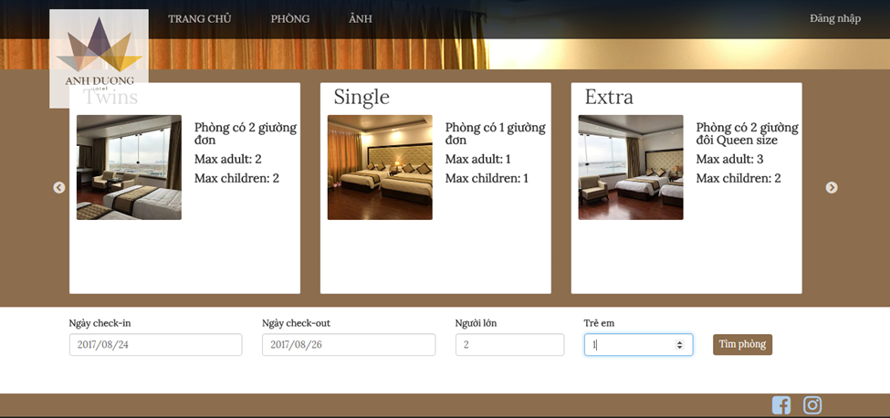

* チェックインとチェックアウト日を選択する。
* 大人数と子供数を選択する。
* 次に、“Tìm phòng”のボタンをクリックする。

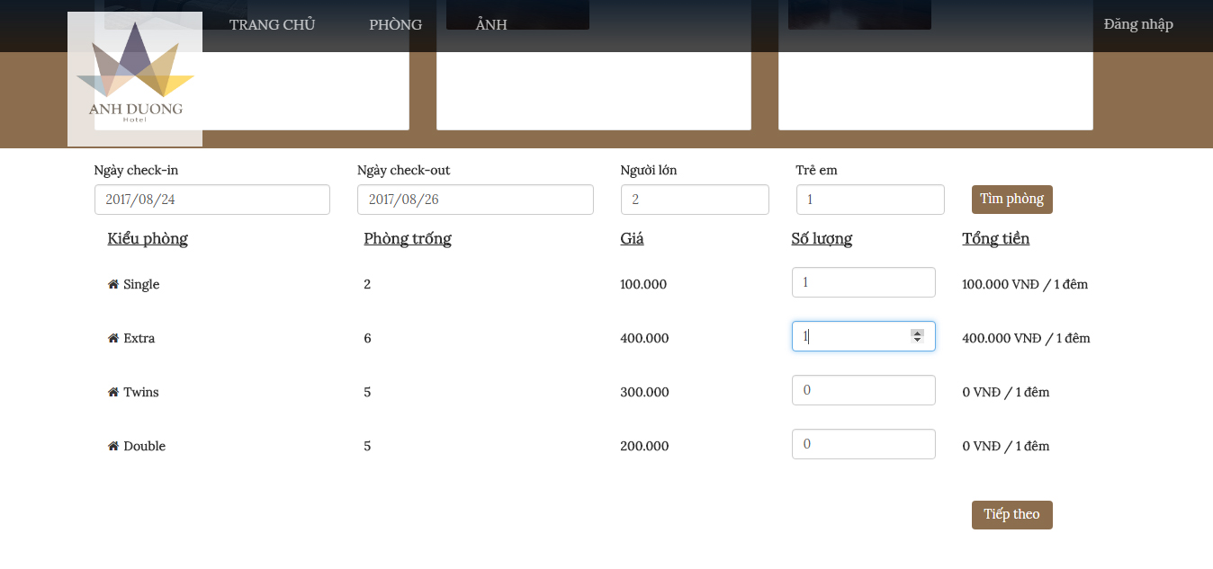

* ルームタイプに対応してルーム数を選択する
* “Tiếp theo”のボタンをクリックして、確認ページに移動する

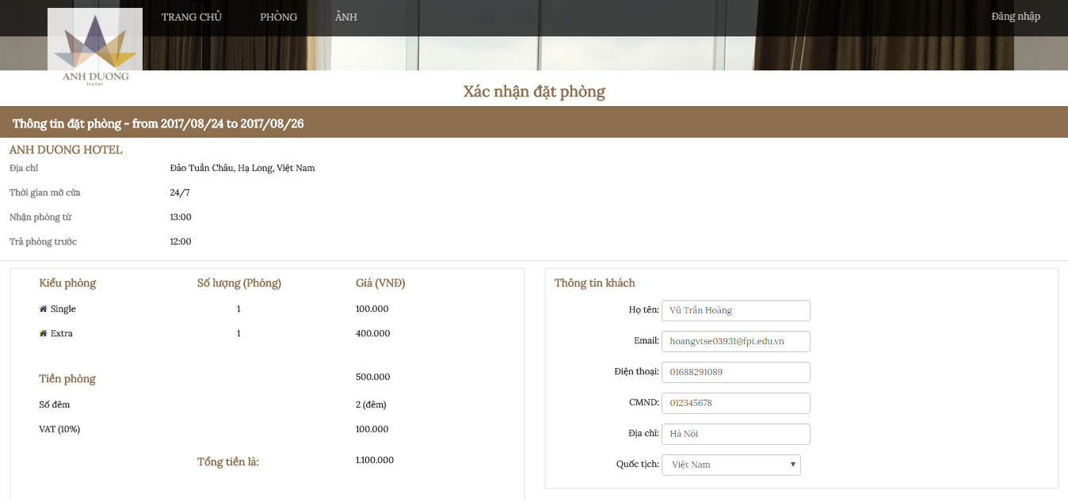

* 画面の左側に選択した予約情報が表示される。
* 右側の“Thông tin khách”の領域にお客様が自分自身の情報を入力する。以下の情報を含む：
* “Họ tên”フィールド： お客様の氏名
* “Email”フィールド：お客様のメールアドレス
* “Điện thoại”フィールド：お客様の電話番号
* “CMND”フィールド：お客様の個人番号
* “Địa chỉ”フィールド：お客様の住所
* “Quốc tịch”フィールド：お客様の国籍

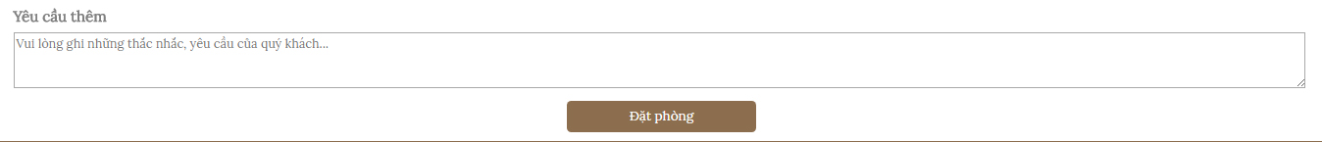

* お客様が希望したい特別なことがございましたら、“Yêu cầu thêm”の領域に入力してください
* 次に、“Đặt phòng”のボタンをクリックして、ホテル予約が終了になる。

# Receptionist　受付者

## Offline booking　直接予約

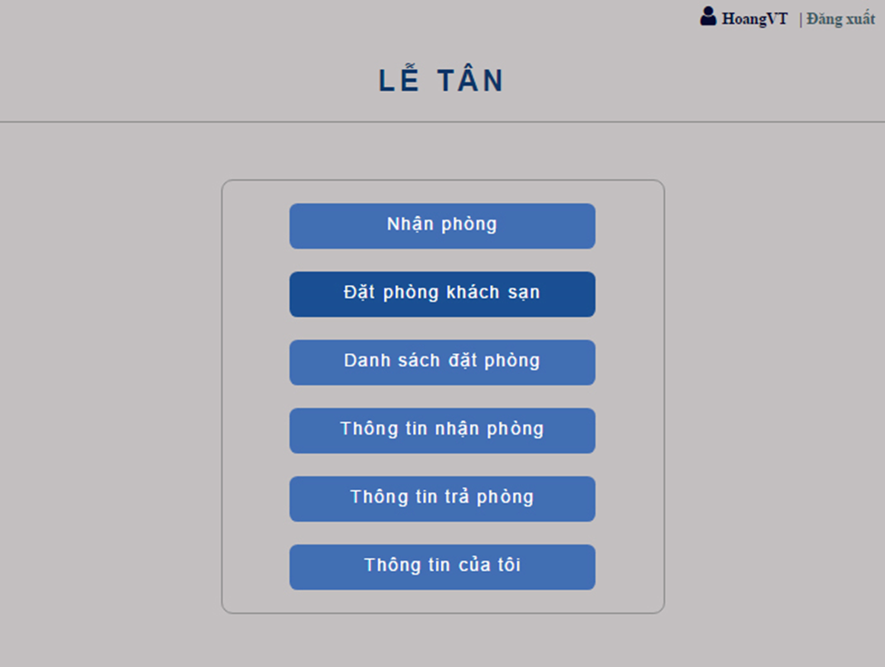

* 受付者としてログインしたら、受付者のホームページが表示される。
* “Đặt phòng khách sạn”のボタンをクリックして、直接予約の画面が表示される。

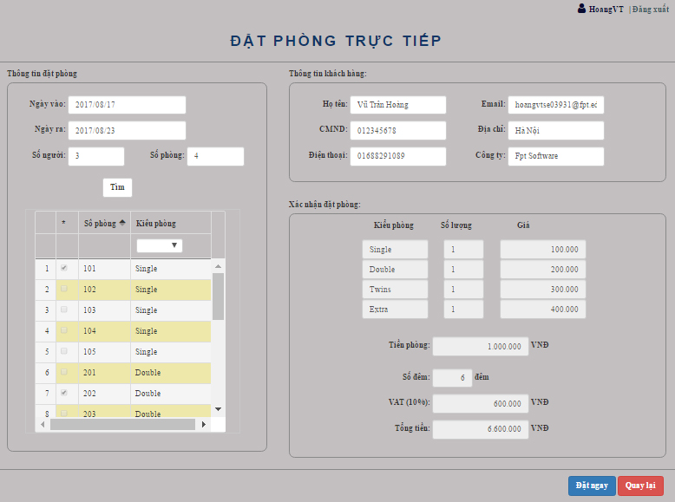

* “Ngày vào”と“Ngày ra”フィールドからチェックインとチェックアウト日を選択する
* “Số người”フィールドから人数を選択し、“Số phòng”フィールドからルーム数を選択する
* 次に、“Tìm”のボタンをクリックして、ルーム一覧が表示される
* ルーム一覧からルームを選択できる。選択可能性のルーム数は“Số phòng”フィールドに入力した数量に従属することだ

他のルームに変更したい場合には選択したルームを解除して、他のルームを選択する

* お客様の個人情報を訪ねて、“Thông tin khách hàng”のところに入力する。以下の情報を含む：
* “Họ tên”フィールド：お客様の名前
* “Email”フィールド：お客様のメールアドレス
* “CMND”フィールド：お客様の個人番号
* “Địa chỉ”フィールド：お客様の住所
* “Điện thoại”フィールド：お客様の電話番号
* “Công ty”フィールド：お客様の働いている社名
* “Xác nhận đặt phòng”の領域に予約内容を再確認する。以下の情報を含む：
* “Kiểu phòng”フィールド：ルームタイプ
* “Số lượng”フィールド：各ルームタイプのルーム数
* “Giá”フィールド：選択したルームタイプに対してのルームの合計金額
* “Tiền phòng”フィールド：“Giá”フィールドの合計金額
* “Số đêm”フィールド：泊まる泊数
* “VAT”フィールド：税率
* “Tổng tiền”フィールド：予約の金額（税込み）
* “Đặt ngay”のボタンをクリックすると、予約するのは終了になる。
* “Quay lại”のボタンをクリックすると、前の画面に戻る

## Reservation list　予約一覧

受付者としてログインしたら、以下の画面が表示される

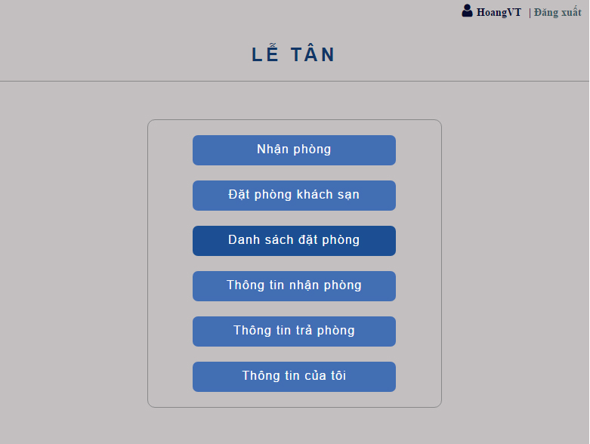

* “Danh sách đặt phòng”のボタンをクリックして 、予約一覧の画面が表示される

### Reservation list screen　予約一覧の画面

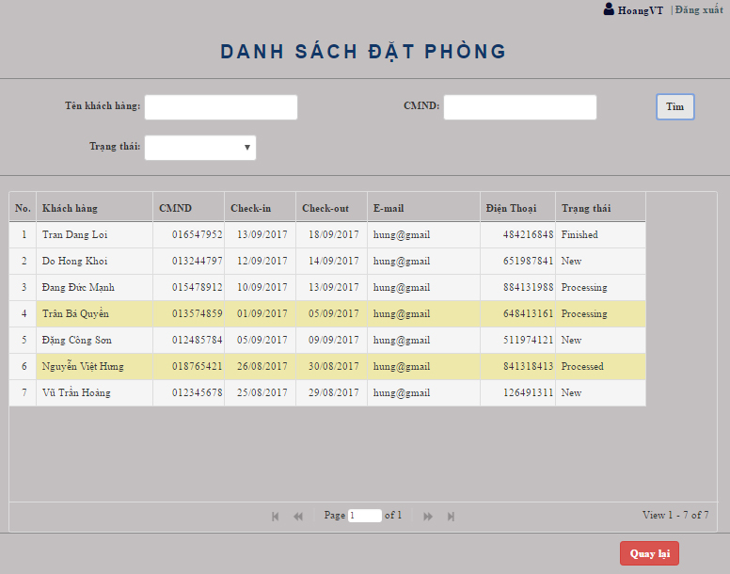

* 何も入力しないまま“Tìm”のボタンをクリックすると、すべての予約が表示される

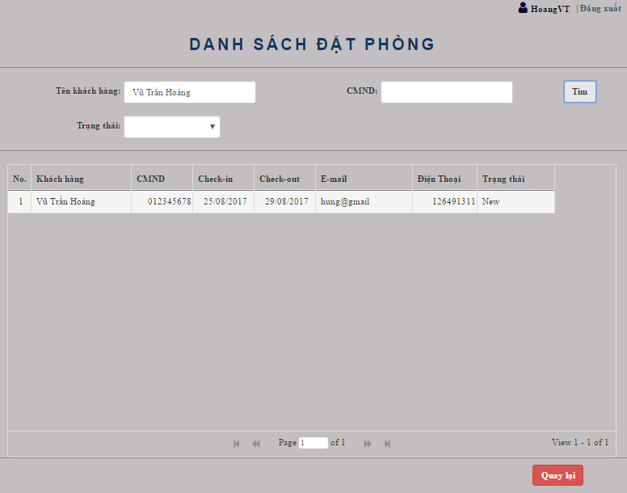

* お客様の氏名あるいは名前、名字などを“Tên khách hàng”フィールドに入力し、“Tìm”のボタンをクリックして、入力した情報に従って予約を表示する

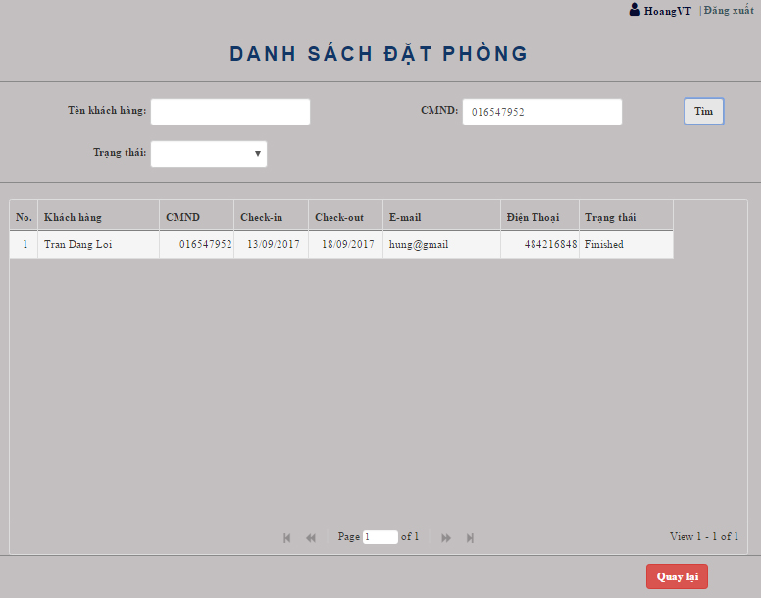

* お客様の個人番号を“CMND”フィールドに入力し、“Tìm”のボタンをクリックすると入力した個人番号を含む予約を表示する

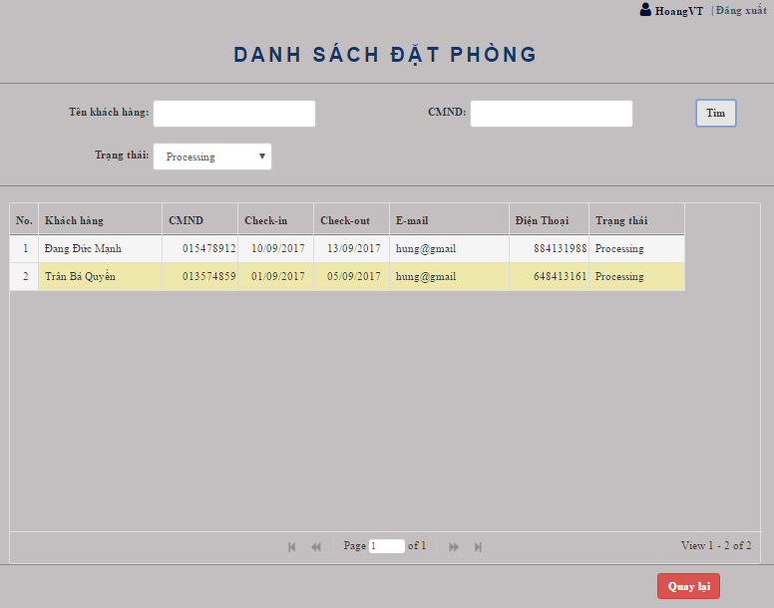

* “Trạng thái”フィールドからステータスを選択し、“Tìm”のボタンをクリックすろと、選択したステータスの予約を表示する
* 入力した情報が一つの予約に含まれない場合には結果がないという知らせを表示する
* 検索した後、予約にダブルクリックして、予約の詳しい情報の画面に移す

### Reservation detail screen　予約詳細の画面

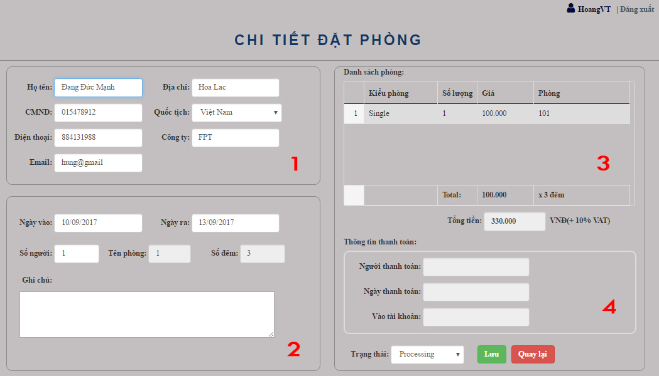

* 受付者が1番の領域にお客様の情報を変更することができる。修正する情報は以下の通り：
* “Họ tên”フィールド：お客様の氏名
* “CMND”フィールド：お客様の個人番号
* “Điện thoại”フィールド：お客様の電話番号
* “Email”フィールド：お客様のメールアドレス
* “Địa chỉ”フィールド：お客様の住所
* “Quốc tịch” フィールド：お客様の国籍
* “Công ty”フィールド：お客様の働いている社名
* 受付者は2番の領域に予約の情報を変更することができる。その情報は以下の通り：
* “Số người”フィールド：人数
* “Ghi chú”フィールド：予約のノート
* 3番の領域に予約のルーム一覧であり、ここから受付者は他のルームに変更できる
* 4番の領域に予約の会計情報であり
* 受付者は予約のステータスを変更できる。予約のステータスは以下の通り：
  + “Chưa xử lý”：未処理
  + “Đang xử lý”：処理中
  + “Đã xử lý”：処理済
  + “Hủy bỏ”：キャンセル
  + “Kết thúc”：終了
* 次に、“Lưu”のボタンをクリックすろと、予約が更新される。
* “Quay lại”ボタンをクリックすろと、変更するのが破棄され、予約一覧の画面に戻る

### Change Booked Room Screen　予約したルームの編集

予約の詳細画面にはルーム名にダブルクリックすると、以下の画面が表示される

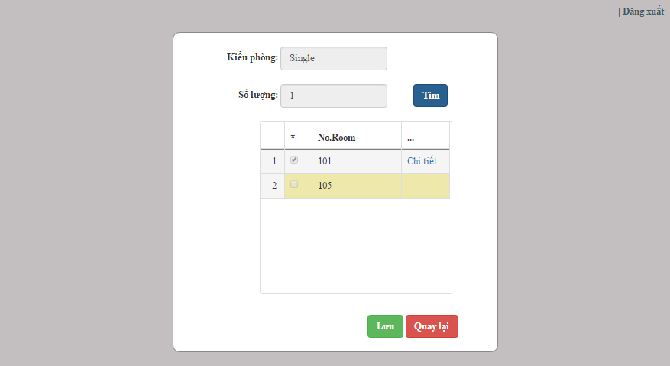

* この画面には“Tìm”のボタンをクリックして、予約したルームタイプの空いているルームが表示される
* ルームを変更するために、受付者は選択したルームを解除して、他のルームを選択する。選択可能性のルーム数は“Số lượng”フィールドの従属である
* 次に、“Lưu”のボタンをクリックすろと、予約の詳細画面に戻って、ルーム一覧が更新される
* “Quay lại”のボタンをクリックすると、予約の詳細画面に戻って、ルーム一覧が更新されない

### Edit Booked Room’s Details Information

* 2.2.3 に述べている画面になかに“Chi tiết”のリンクにクリックして、そのルームのチェックイン画面に移す

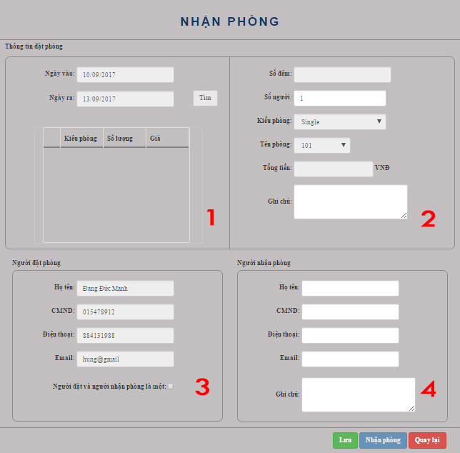

* 受付者は予約情報を再確認し、1番と2番と4番領域の情報が変更できる
* 3番領域には予約したお客様の情報である
* 4番領域には予約したルームを受け取るお客様の情報である（予約したお客様と受け取るお客様は違い場合もある）
* 予約したお客様と受け取るお客様が一人の場合は受付者が“Người đặt và người nhận phòng là một”のチェックボックスにクリックして、3番領域の情報を4番領域に複写する check box, and the information in area 3 will be filled into area 4.
* 4番領域の“Ghi chú”フィールドに受付者が止まるお客様の全員の情報を入力しても良い
* 次に、“Lưu”のボタンをクリックすると、変更した情報が保存され、前の画面に戻る
* “Quay lại”のボタンをクリックすると、変更するの破棄して、予約の詳細画面に戻る
* この画面には“Nhận phòng”のボタンが使用できない

## Check-in information　チェックインの情報

* 受付としてシステムにログインしたら、以下の画面が表示される

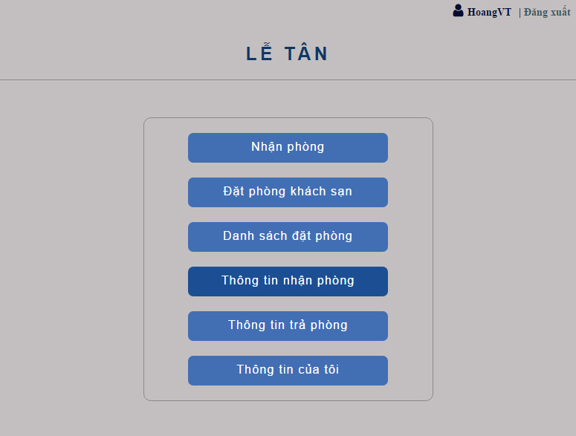

* “Thông tin nhận phòng”のボタンをクリックすると、チェックインの一覧に移動する

### Check-in list screen　チェックインの一覧

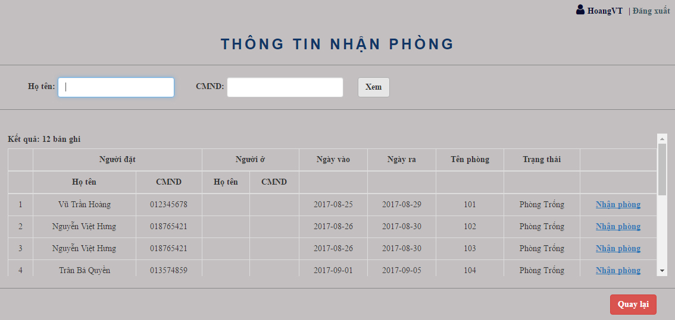

* 情報を入力しないまま、“Xem”のボタンをクリックすると、チェックインしてない予約が全て表示される。

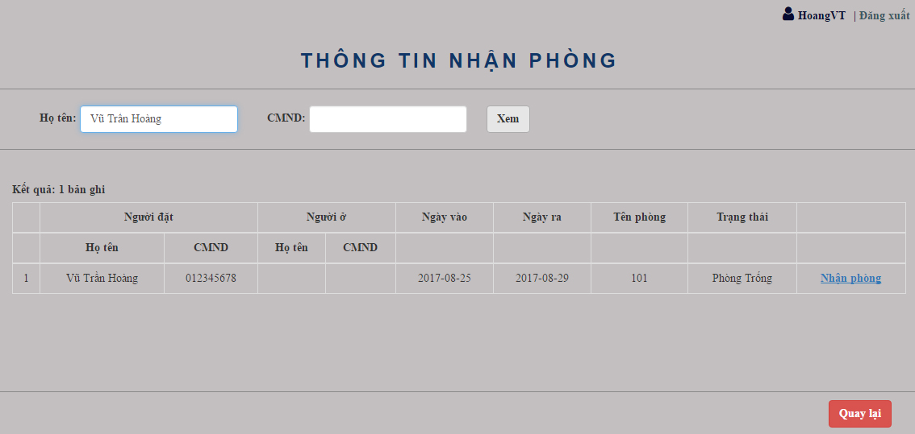

* もし”Họ tên”に氏名、名前あるいは名字などを入力すろと、“Xem”のボタンをクリックする
* 予約のお客様の氏名が入力したキーワードを含むチェックインの情報は表示される。

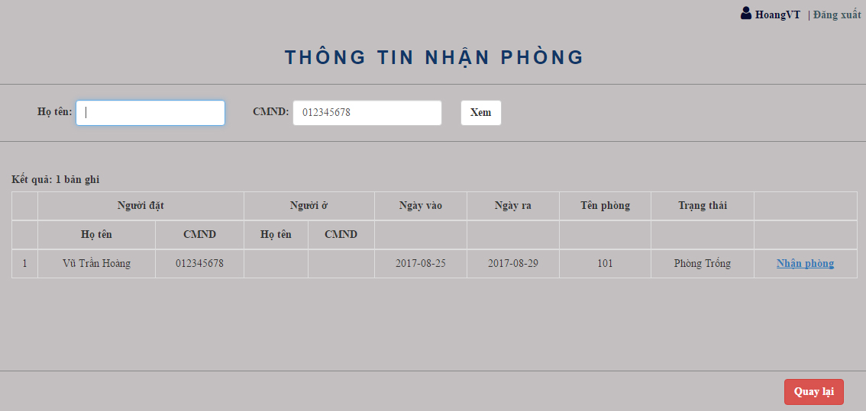

* “CMND”にお客様の個人番号を入力して、そのお客様のチェックイン情報が表示される。
* もし入力した情報が一つの予約に所属しない場合は何もないというメッセージが表示される。
* “Quay lại”のボタンをクリックして、受付のホームページに戻る。
* “Nhận phòng”のリンクにクリックして、チェックイン画面に移す

### Check-in for room screen　チェックイン画面

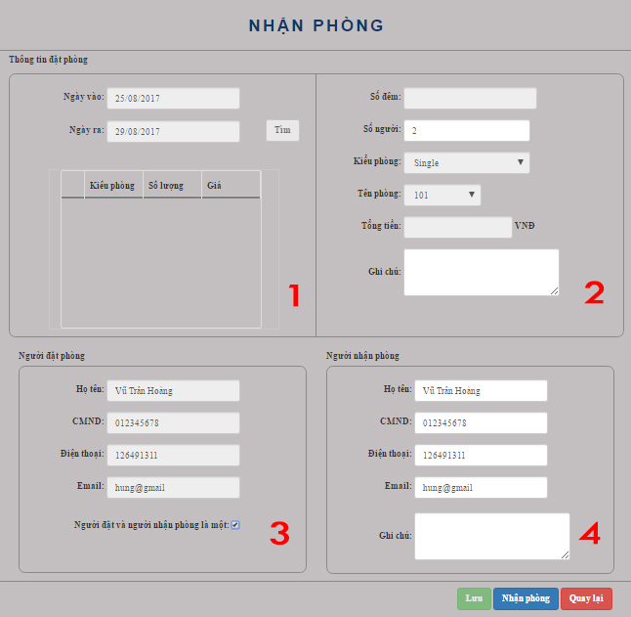

* 1番の領域は変更できない。
* 受付者は２番の領域の情報が変更できる。
* 予約したお客様の情報は3番の領域に表示される。
* 4番の領域にはチェックインするお客様の情報である。
* 予約したお客様チェックインのお客様は同じの場合には受付者が“Người đặt và người nhận phòng là một”チェックボックスにクリックする。3番の領域の情報が4番の領域に表示される。
* “Ghi chú”フィールドには受付者がチェックインする全てのお客様の情報を入力する可能性がる。
* 次に、“Nhận phòng”のボタンをクリックすると、チェックインするのは終了になる
* この画面には“Lưu”のボタンが利用できない

# Manager　マネージャー

### ****Manager**** Home ****Page　マネー****ジャ****のホームページ****

**マネージャーとしてログインすると、以下の画面が表示される**

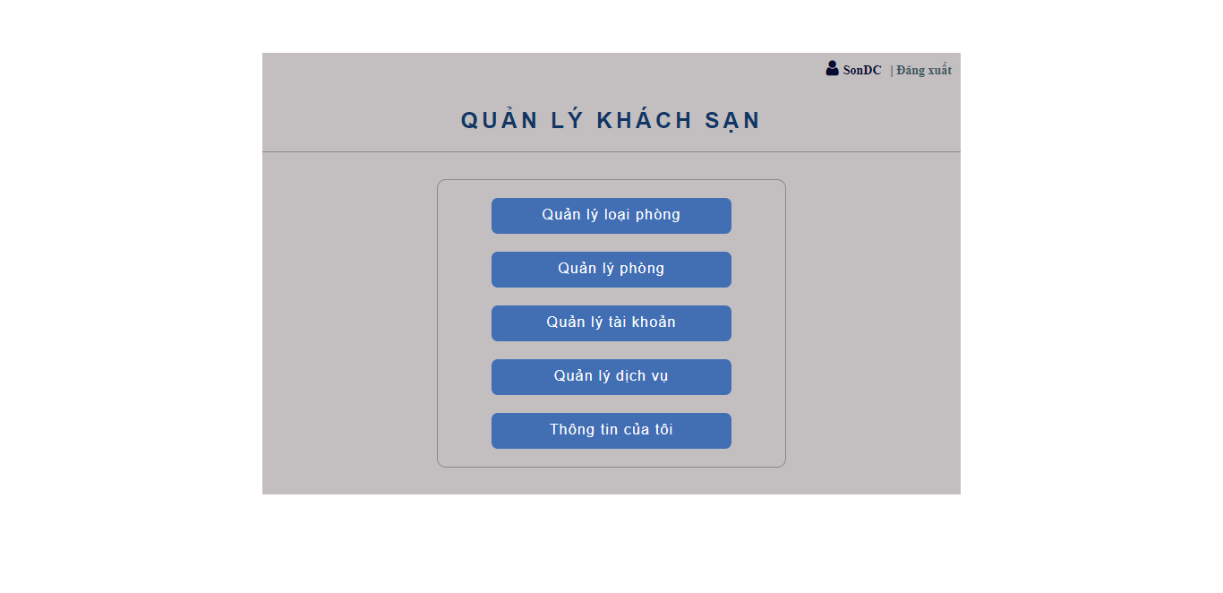

* “Quản Lý Loại Phòng”のボタンを押して、ルームタイプ管理のページを表示する。
* “Quản Lý Phòng”のボタンを押して、ルーム管理のページを表示する。
* “Quản Lý Tài Khoản”のボタンを押して、口座管理のページを表示する 。
* “Thông tin của tôi”のボタンを押して、個人情報のページを表示する。

### Room Type Management Page　ルームタイプ管理のページ

#### View Room Type　ルームタイプを見る

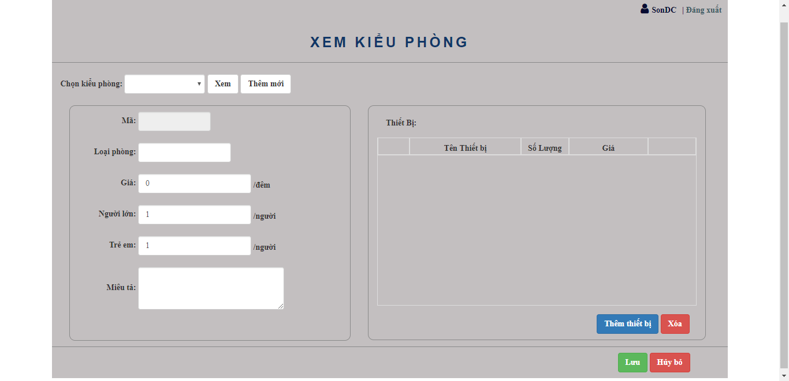

* + “Chọn kiểu phòng”を選択する
  + “Xem”のボタンをクリックす

#### Edit Room Type　ルームタイプの編集

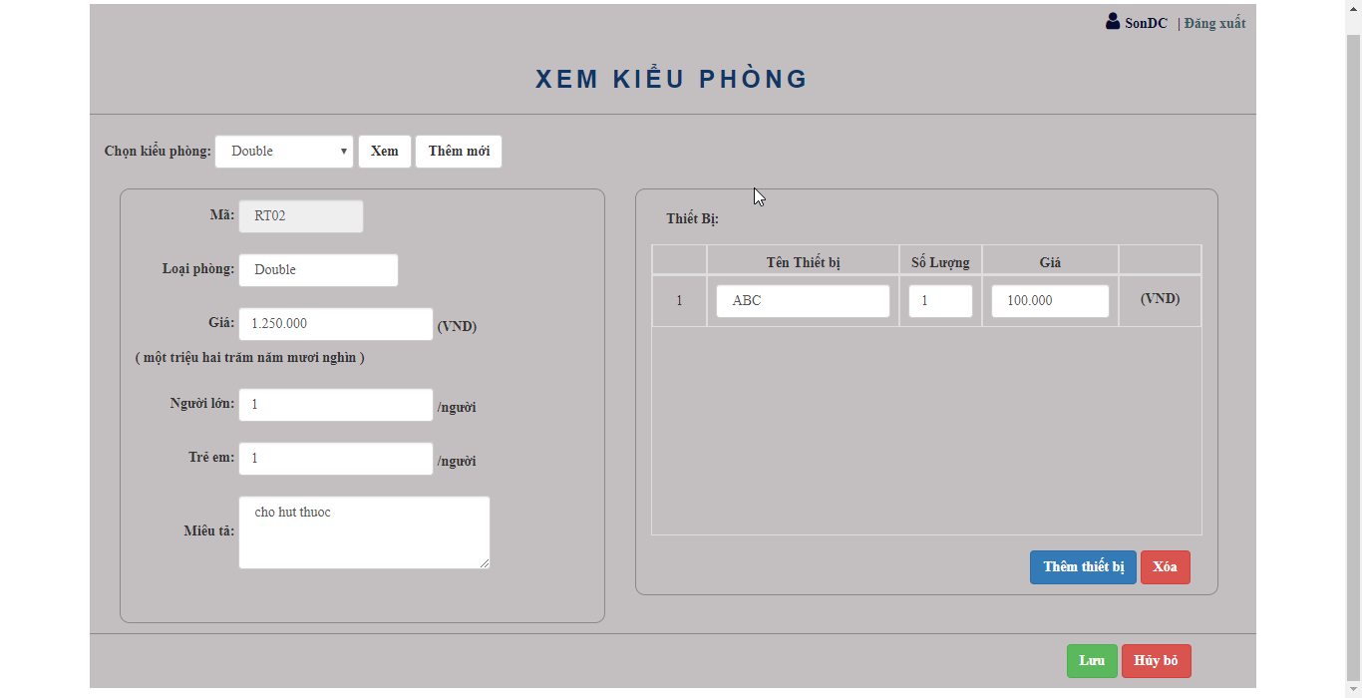

* ルームタイプを選び、“Xem”のボタンをクリックすろと、情報が編集できる:
  + “Loại phòng”フィールド： ルームタイプの編集
  + “Giá”フィールド： 価格の編集
  + “Người lớn”フィールド：大人数の編集
  + “Trẻ em”フィールド：子供数の編集
  + “Miêu tả”フィールド：記述の編集
  + “Thiết bị”テーブル：製品の編集
* “Thêm thiết bị”ボタンをクリックして、製品テーブルに新たな行が追加される
* “Xóa”のボタンをクリックして、製品テーブルから最後の行が削除される
* “Lưu”のボタンをクリックして、編集の情報を同意したら、ルームタイプの情報がアップデートされる
* “Hủy Bỏ”のボタンをクリックして、マネージャーのホームページに戻る
* “Thêm mới”のボタンをクリックして、新しいルームタイプを作るページが表示される

#### Add Room Type　ルームタイプの追加

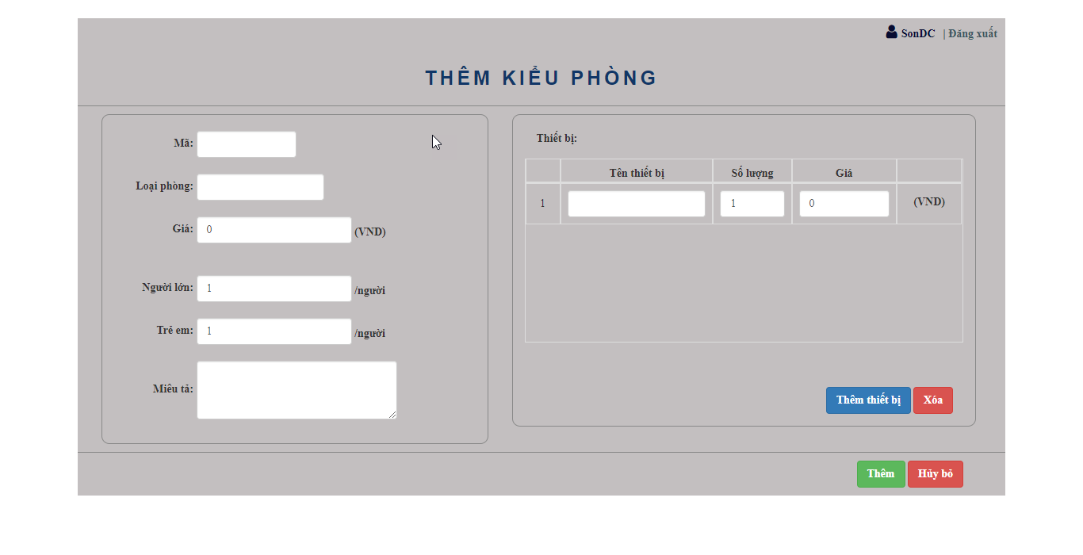

* ルームタイプの追加のために、以下のフィールドに情報を入力する：
  + “Mã ”フィールド：ルームタイプのコードを入力する
  + “Loại phòng”フィールド：ルームタイプ名を入力する
  + “Giá”フィールド：価格を入力する
  + “Người lớn”フィールド：大人数を入力する
  + “Trẻ em”フィールド：子供数を入力する
  + “Miêu tả”フィールド：ルームタイプの記述を入力する
  + “Thiết bị”テーブル：ルームタイプの製品を作成する
* “Thêm thiết bị”のボタンをクリックし,製品テーブルに新たな行が追加される
* “Xóa”のボタンをクリックして、製品テーブルから最後の行が削除される
* “Lưu”のボタンをクリックして、新しいルームタイプが作成される
* “Hủy bỏ”のボタンをクリックして、ルームタイプ一覧のページに戻る

### Room Management Page　ルーム管理のページ

#### View Room List　ルームの一覧

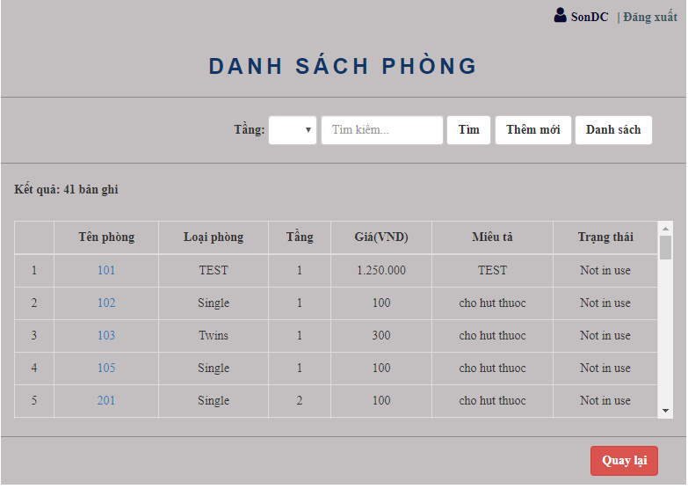

* フロアやキーワードで検査できる：
  + “Tầng”をクリックして、フロアリストが表示され、フロアを選択する
  + あるいは、“Tìm kiếm”フィールドに探索キーワードを入力する。
* “Tìm”のボタンをクリックして、選択したフロアや入力したキーワードに対応してルームを検査して、結果を表示する。
* “Danh sách”のボタンをクリックして、 すべてのルームが表示される。
* “Tên phòng”列にルーム名のリンクをクリックすると、そのルームの詳細情報が表示され、変更できる。
* “Thêm mới”のボタンをクリックして、新しいルームを作るページが表示される 。
* “Quay lại”のボタンをクリックして、マネージャーホームページに戻る。

#### Edit Room　ルーム編集

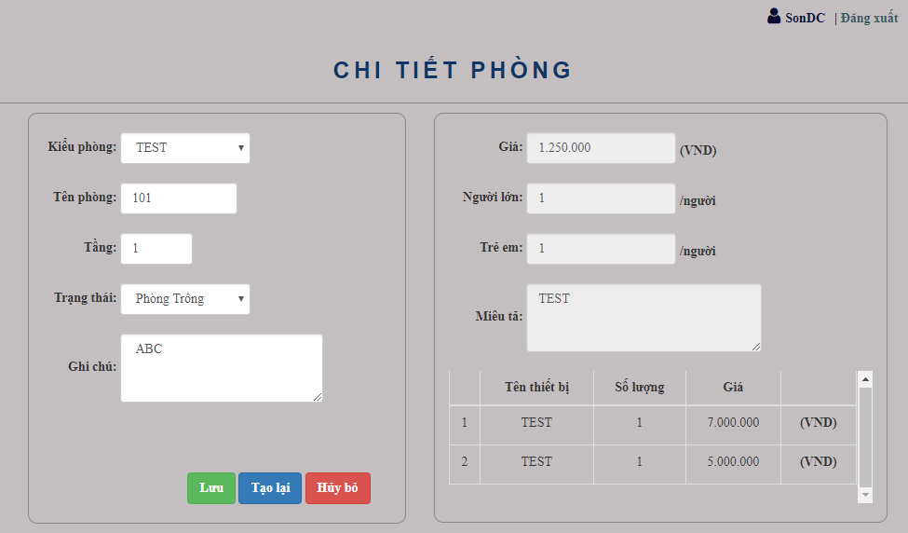

* この画面には選んだルームの情報を編集できる：
  + “Kiểu phòng”にクリックして、他のルームタイプに編集できる
  + “Tên phòng”フィールド：ルーム名を編集する
  + “Tầng”フィールド：ルームのフロアを変更する
  + “Trạng thái”にクリックして、他の状態に編集できる
  + “Ghi chú”フィールド：ルームのノートを編集する
* “Lưu”のボタンをクリックして、変更した情報に同意したらルーム情報が更新される
* “Tạo lại”のボタンをクリックして、変更した情報が削除され、最初の情報が表示される
* “Hủy Bỏ”のボタンをクリックして、ルーム一覧に戻る

#### Add New Room　ルームの追加

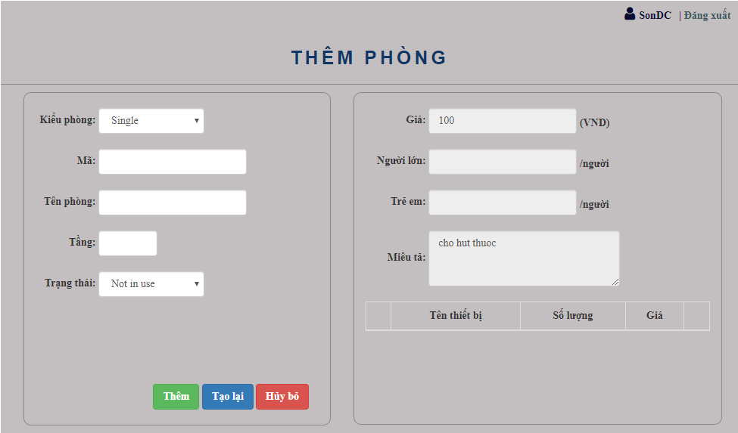

* 新しいルームを追加するために、以下の情報を入力するのが必要であり：
  + “Kiểu phòng”にクリックして、他のルームタイプに編集できる
  + “Mã ”フィールド：ルームコードを入力する
  + “Tên phòng”フィールド：ルーム名を入力する
  + “Tầng”フィールド：ルームのフロアを入力する
  + “Trạng thái”フィールド：ルームの状態を変更できる
* “Thêm”のボタンをクリックして、入力した情報が保存される
* “Tạo lại”のボタンをクリックして、入力した情報が破棄される
* “Hủy Bỏ”のボタンをクリックすると、ルーム一覧のページに戻る

### Account Management Page　口座管理

#### View Account List　口座一覧

マネージャーホームページに”Quản lý tài khoản”のボタンをクリックして、以下の通りに画面が表示される

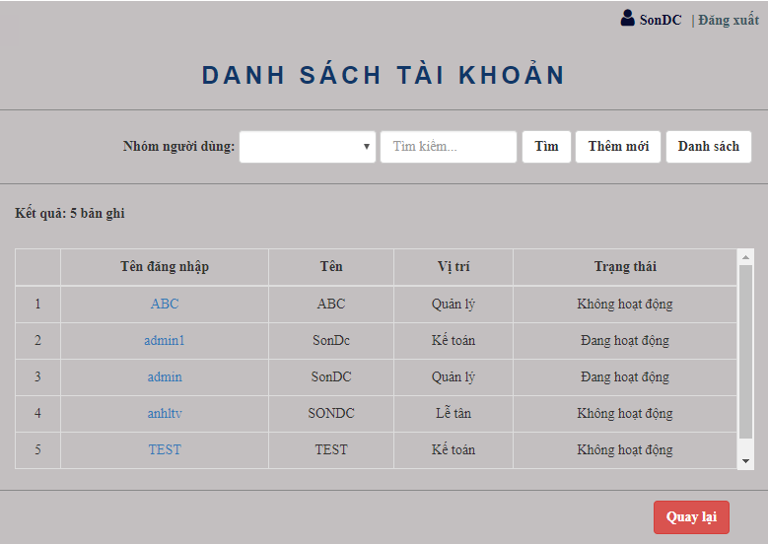

* この画面にはユーザグループあるいは探索キーワードで検査できる
  + “Nhóm người dùng”にクリックして、表示されるユーザグループを選ぶ
  + “Tìm kiếm”フィールドに探索キーワードを入力する
* “Tìm”のボタンをクリックすると、選択したユーザグループや入力したキーワードに対応して口座の検査を実施する
* “Danh sách”のボタンをクリックして、すべての口座が表示される
* “Tên đăng nhâp”列にはユーザネームのリンクをクリックして、口座の詳しい情報が表示される
* “Thêm mới”のボタンをクリックすると、新しい口座を追加するページに移す
* “Quay Lại”のボタンをクリックすると、マネージャーホームページに戻る

#### Edit Account　口座情報の編集

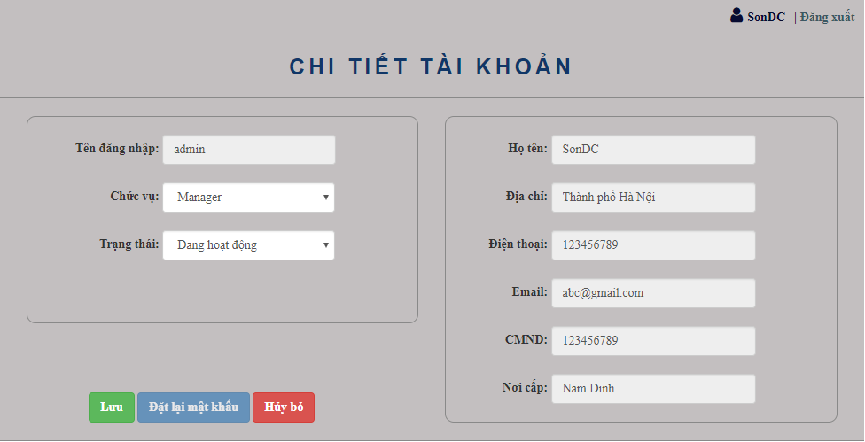

* ユーザグループとユーザの状態しか編集できない
  + “Chức vụ”にクリックして、他のグループに変更する
  + “Trạng thái”にクリックして、他の状態に変更する
* “Lưu”のボタンをクリックして、新しい情報がアップデートされる
* 口座がロックされている場合には“Đặt lại mật khẩu”のボタンをクリックして、デフォルトパスワードに再設定し、ロック状態が解除される
* “Hủy bỏ”のボタンをクリックして、口座一覧のページに戻る

#### Add New Account　口座の新規

“Thêm mới”のボタンをクリックすると、以下の通りに画面が表示される

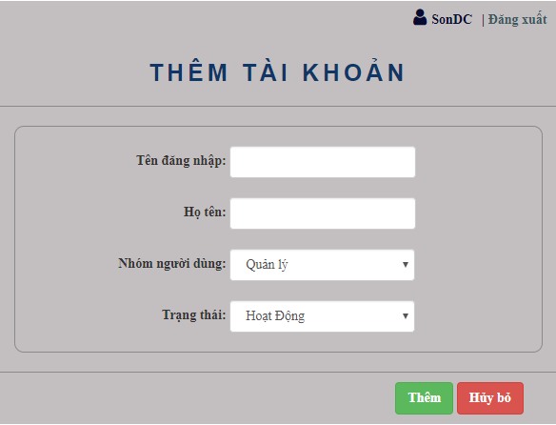

* “Tên đăng nhập”フィールド：システムにログインするためのユーザネームを入力する
* “Họ tên”フィールド：本人の氏名を入力する
* “Nhóm người dùng”にクリックして、ユーザグループを選択する
* “Trạng thái”にクリックして、口座の状態を選択する
* “Lưu”のボタンをクリックすると、新しい口座が追加される
* “Hủy bỏ”のボタンをクリックすると、口座一覧のページに戻る